附件1

线上培训平台操作指南

一全国科技监督评估培训平台注册

1.获取到全国科技监督评估培训平台的注册二维码后，扫描二维码进入平台的信息填写注册页面。



2.根据表单要求，按照图示四个步骤进行个人信息的填写，填写完毕点击注册按钮发送注册申请。

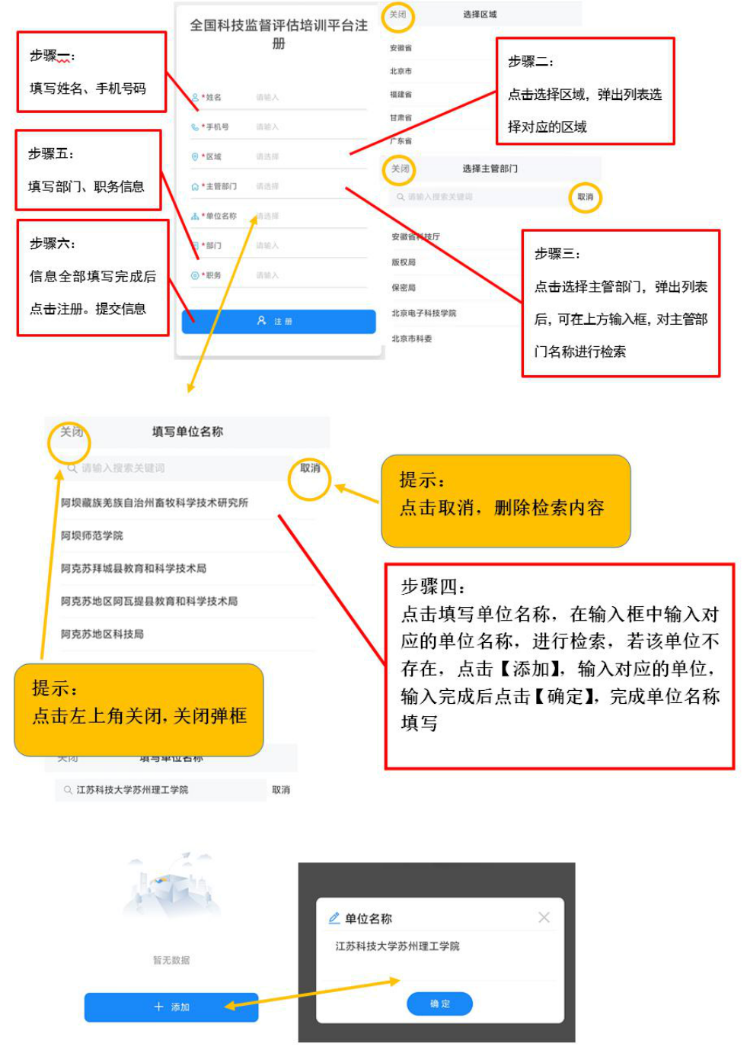

3.用户注册提交后，暂时不能登录系统，系统将发送消息给对应主管部门负责人进行审批，审核通过后即可登录平台。

4.用户注册提交后，系统会展现对应组织二维码，扫描该二维码进行关注后，即可在微信中收取通知。



二、客户端下载安装

使用全国科技监督评估培训平台需要事先下载安装企业微信客户端，官网下载地址与 IOS、安卓客户端 APP 安装二维码提供如下。

下载地址：

[https://work.weixin.qq.com/?from=newsmeeting#indexDownload](https://work.weixin.qq.com/?from=newsmeeting)

APP 安装二维码：



三、全国科技监督评估培训平台手机端操作流程

（一）登录企业微信

初次登入企业微信时，用户需操作如下：

选择“手机号登录”方式登录→选择“全国科技监督评估培训平台”工作身份→“进入”

（二）进入全国科技监督评估培训平台

点击“工作台”，选择上方的“培训平台”，进入全国科技监督评估培训平台。

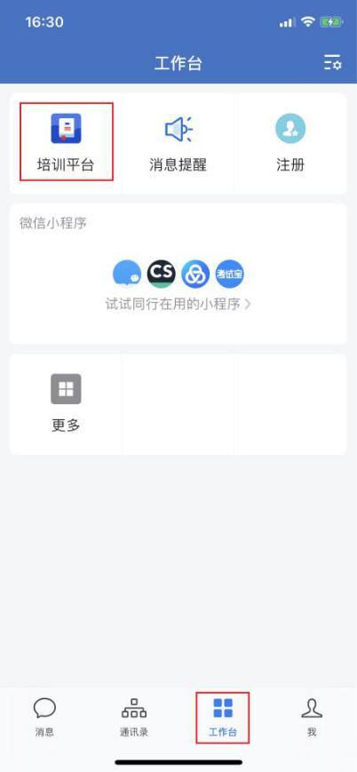

（三）全国科技监督评估培训平台页面

全国科技监督评估培训平台依托腾讯乐享建设，进入平台页面后可以看到主页面包含我的课程、培训班、课程分类、最新课程、推荐课程 5 个模块，对应功能列举如下：

1.“我的课程”——在学课程

2.“最新通知”——平台发布的通知资讯

3.“课程分类”——按类目查找课程进行学习

4.“最新课程”——课程

5.“推荐课程”——学习平台推荐课

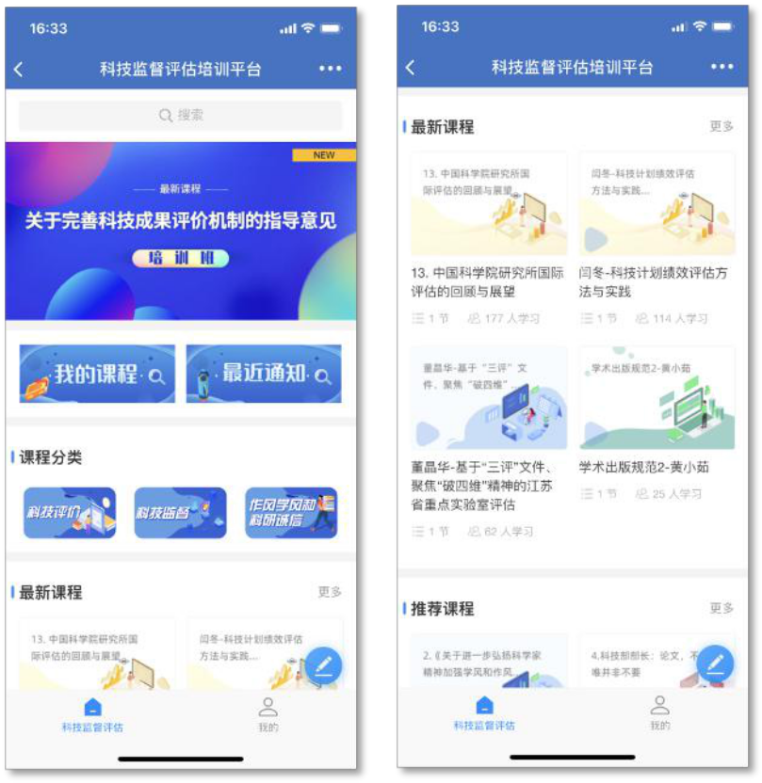

四、全国科技监督评估培训平台电脑端操作流程

（一）浏览器登录

1.打开腾讯乐享主页 <https://lexiangla.com/login>选择企业微信登录。

2.打开企业微信手机端 APP，扫描页面展示的二维码登录。

3.登陆成功，进入全国科技监督评估培训平台。

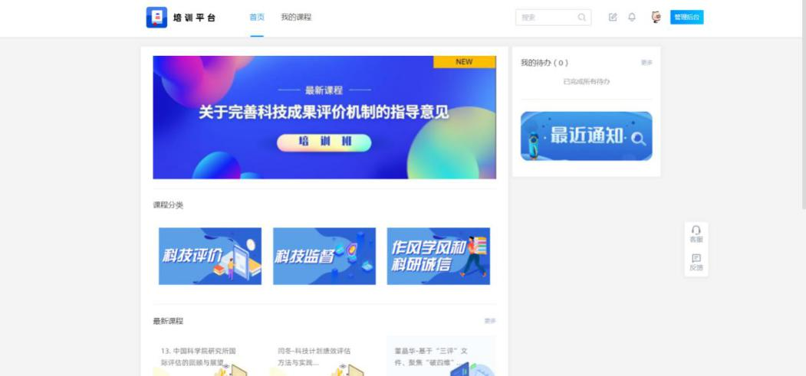

（二）客户端登录

下载企业微信 PC 客户端软件，下载地址如下： [https://work.weixin.qq.com/?from=newsmeeting#indexDownload](https://work.weixin.qq.com/?from=newsmeeting)

登录企业微信客户端：运行客户端软件后，使用手机端企业微信扫码并确认登录。

访问全国科技监督评估培训平台：点击“工作台”，选择

“培训平台”。

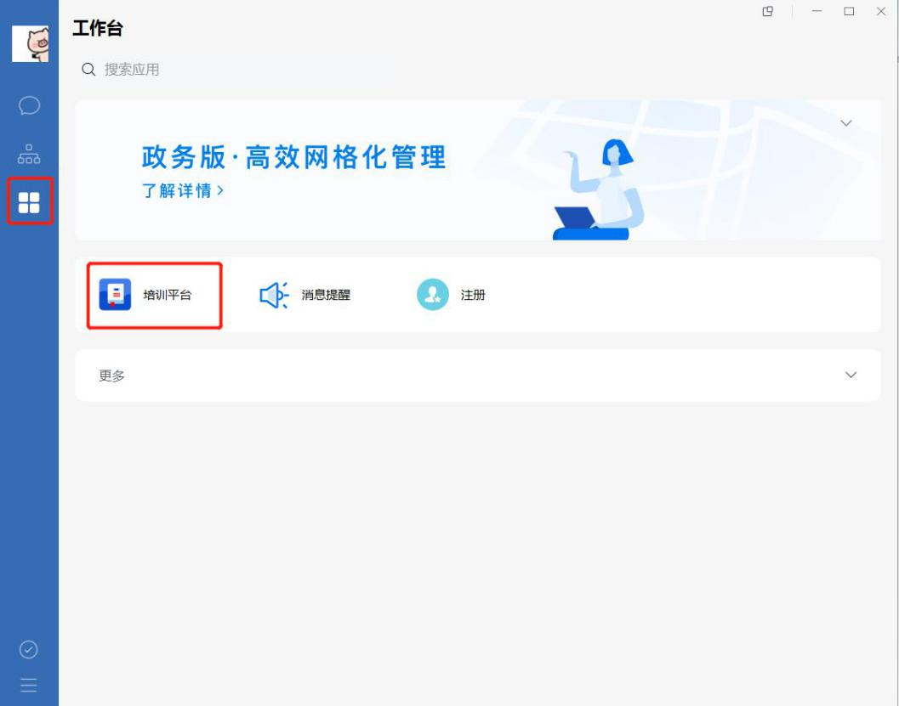

跳转成功，进入全国科技监督评估培训平台页面显示如下。

